Écrivez une fonction récursive qui compte le nombre de valeurs négatives dans un tableau de int. 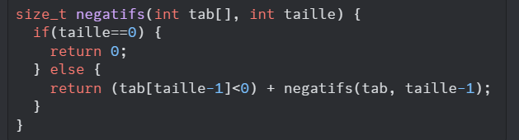

Écrivez une fonction récursive qui affiche une chaîne de caractères (la seule fonction de stdio permise est putchar).
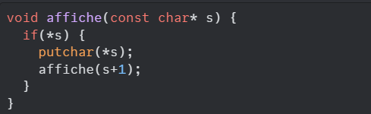

Même exercice, mais la chaîne doit s'afficher à l'envers.
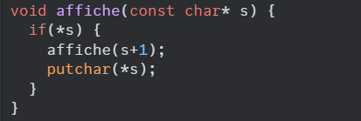

Écrivez une fonction récursive qui prend un int et l'affiche en base 2.
